Verslag ANBO-PCOB bijeenkomst 21 oktober 2025 in De Rank.
Onderwerp: “Voorbereiding Laatste Levensfase. Weet wat je wilt”

Voor een volle zaal met zo’n 90 leden en belangstellenden heette onze voorzitter, Klaas Wildeboer, de aanwezigen hartelijk welkom en opende daarna de bijeenkomst met een korte overdenking uit de Bijbelse Dagkalender en een gebed.

Na een paar mededelingen o.a. over het belang van de eerstvolgende bijeenkomst naar aanleiding van de ANBO-PCOB mededelingen over de komende “harmonisatie” per 1 jan 2026.

De presentatie van deze middag werd ons aangeboden door het Netwerk Palliatieve Zorg Prov. Groningen en verzorgd door de dames Hilde Westerhuis en Jacqueline Tijhaar.
Het voert een beetje ver om deze erg gedetailleerde lezing hier weer te geven, daarom een paar van de belangrijkste punten en aan het eind een paar websites waar ook alle informatie te lezen is.

Palliatieve zorg is passende zorg voor alle patiënten met een levensbedreigende ziekte of langzame achteruitgang, waarbij genezing niet meer mogelijk is. Bijvoorbeeld voor patiënten met ongeneeslijke kanker, COPD, hartfalen, Parkinson, nierfalen, dementie of na een beroerte.

Palliatief betekent: verzachtend. Palliatieve zorg is gericht op het welzijn. Bevorderen dat het leven nog zo fijn en goed mogelijk is (door het voorkómen en/of verminderen van klachten), ondanks het feit dat er sprake is van een ernstige ziekte of langzame achteruitgang. Er zit geen tijdslimiet aan het verstrekken van palliatieve zorg. Het kan dagen of weken duren, maar vaker maanden of zelfs meerdere jaren. Palliatieve zorg is niet gericht op zo lang mogelijk leven, maar op zo goed mogelijk leven. En omdat de mensen om de patiënt heen een grote rol hierbij spelen, is palliatieve zorg ook bestemd voor naasten.

Naar aanleiding van punten en een checklist op het beeldscherm vertelde Hilde over
- Reflectie: denk rustig na over uw eigen wensen “Hoe zie ik mijn laatste levensjaren? Wat vind ik belangrijk? Wat wil ik wel of juist niet en dergelijke levensvragen.
- U kunt uw wensen vastleggen in een wilsverklaring = een document met uw wensen rondom behandeling of levenseinde. Dit kan de huisarts vastleggen in uw dossier. Naast de wilsverklaring kunnen de wensen vastgelegd worden in een levenstestament, wat u regelt bij de notaris.
- Praat erover: ga in gesprek over uw eigen wensen met uw partner, kinderen, vrienden. Of met uw huisarts, specialist of vertrouwenspersoon in de zorg.
- Reanimeren wel of niet ~~ wel of niet kunstmatige beademing bij Intensive Care.
- Palliatieve sedatie: bewustzijn verlaging bij onhandelbaar lijden.
- Euthanasie: levensbeëindiging met hulp van een arts.
- Orgaan- en weefseldonatie.

Na de pauze werd er per tafel een kaartspel uitgedeeld met vragen en antwoorden over de zorg en alle daar bij betrokken onderwerpen. Dit leverde een actieve discussie op in de zaal onder de leden.

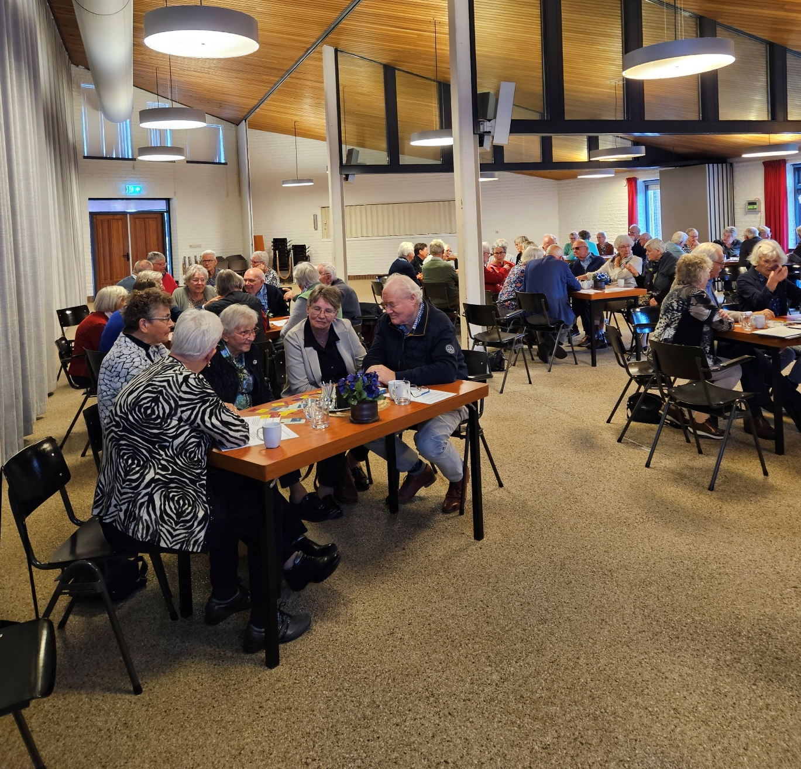

Beschikbare websites o.a.

- Over palliatieve zorg
- Praten over de laatste levensfase
- www.thuisarts.nl (levenseinde)
- www.voorbereidinglaatstelevensfase.nl/groningen
- Gratis Tipgids Palliatieve Zorg | ANBO-PCOB

Met dank aan de dames van Palliatieve Zorg Groningen sloot Klaas de bijeenkomst af en bij gebrek aan een pianist zongen we à capella nog een slotlied.
[Henk van der Laan]

